中国铁矿石价格指数（CIOPI）

中国钢铁工业协会 2014年8月27日印发

一、进口铁矿石价格（OPI）

8月27日，**直接进口**铁矿石62%品位干基粉矿到岸价格为88.52美元/吨，环比每吨下降0.89美元，降幅为1.00%；当月平均价格为91.73美元/吨。

8月27日，**现货贸易**进口铁矿石62%品位干基粉矿人民币含税价格为658.59元/吨，环比每吨下降5.87元，降幅为0.88%，当月平均价格为682.34元/吨。

8月27日，**直接进口**铁矿石58%品位干基粉矿到岸价格为75.64美元/吨，环比每吨下降0.70美元，降幅为0.92%；当月平均价格为78.33美元/吨。

8月27日，**现货贸易**进口铁矿石58%品位干基粉矿人民币含税价格为567.19元/吨，环比每吨下降3.47元，降幅为0.61%，当月平均价格为589.46元/吨。

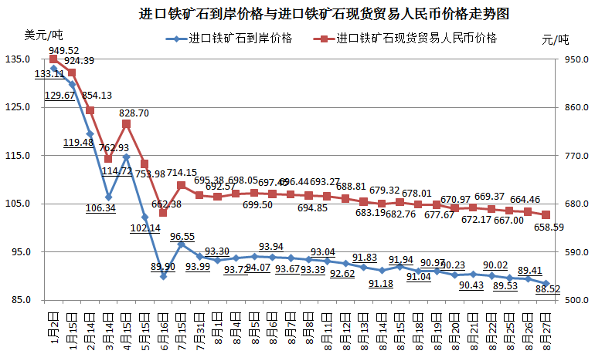

二、国产铁矿石价格

8月27日，国产铁矿石62%品位干基铁精矿含税价格为724.96元/吨，环比持平，比进口铁矿石高66.37元/吨，升高幅度为10.08%；当月平均价格为727.06元/吨，比进口铁矿石高44.72元/吨，升高幅度为6.55%。

8月27日，国产铁矿石65%品位干基铁精矿含税价格为814.43元/吨，环比持平，当月平均价格为816.87元/吨。

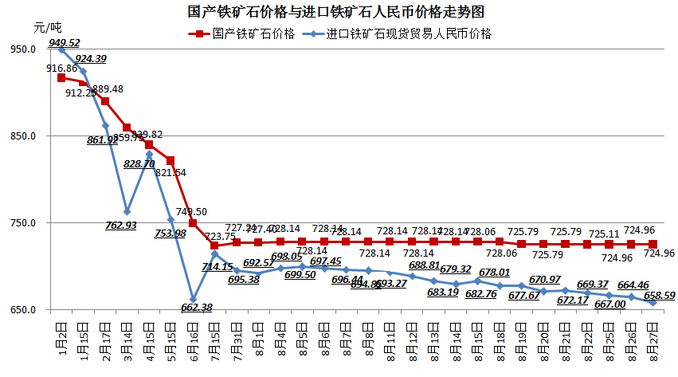

三、中国铁矿石价格指数（CIOPI）

8月27日，中国铁矿石价格指数（CIOPI）313.40点，环比下降2.27点，降幅为0.72%。其中：国产铁矿石价格指数为281.74点，环比持平；进口铁矿石价格指数为327.73点，环比下降3.30点，降幅为1.00%。

